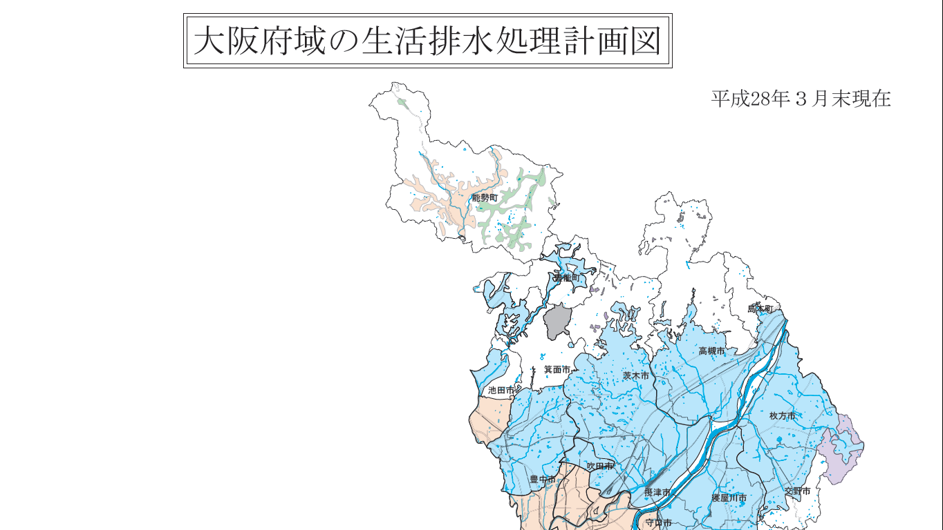
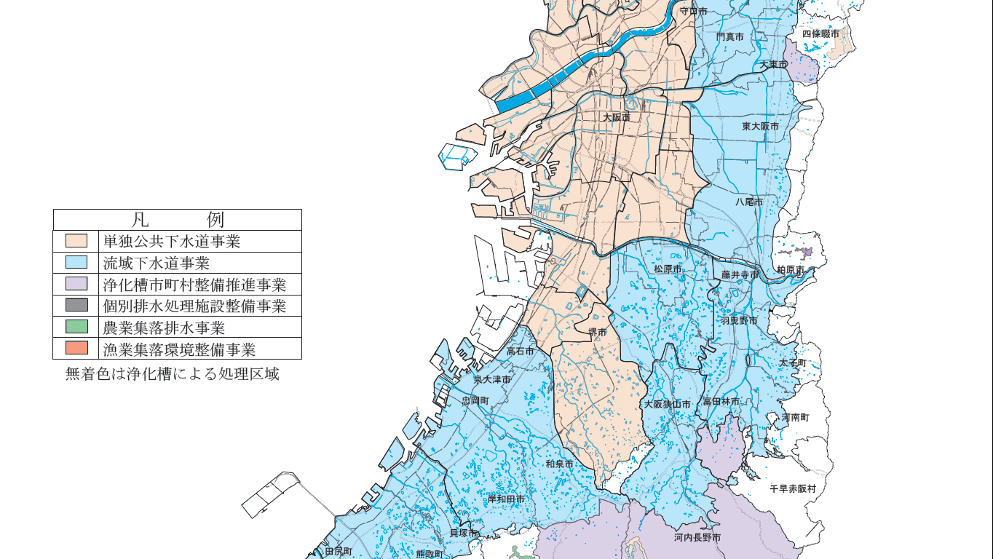
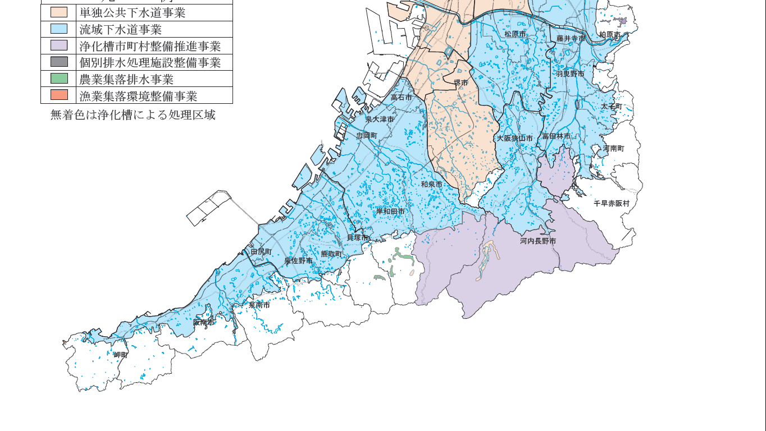
7-13

農業集落排水事業
平成30年３月末現在
漁業集落環境整備事業
農業集落排水事業
単独公共下水道事業
単独公共下水道事業
浄化槽市町村整備推進事業
浄化槽市町村整備推進事業

